ATM

Asynchronous Transfer Mode.

# Comentarios previos de clase

Vimos anteriormente:

* HDLC: capa 2 sirve para encapsular datagramas ip en un enlace punto a punto. Encapsulamiento por defecto de routers cisco en enlaces seriales.
* Frame Relay: capa 2. Permite multiplexar y tener canales lógicos/circuitos virtuales sobre un acceso. Múltiples destinos en un único acceso. Paquetes marcados y descartados. Concepto CIR y EIR.

ATM se parece un poco a FR. Permite múltiples destinos con un único acceso.

# Características

* Protocolo orientado al bit.
* Permite una transmisión transparente.
* Sus PDU se llaman “celdas”. Tienen longitud fija (53 bytes).
* Multiplexación de conexiones lógicas.
* **Soporta múltiples calidades de servicio.** La calidad de servicio es la capacidad que tiene un protocolo de privilegiar un flujo (o tráfico) frente a otro, es decir marcar un flujo como importante (o “demorable”) para darle prioridad y que utilice los recursos frente a otro que pueda esperar.
* **Orientado a la conexión.**

La conmutación de celdas de 53 bytes conlleva:

* Retardo fijo y pequeño, baja latencia. Tardo siempre lo mismo en procesar 53 bytes.
* Transmisión de celdas asincrónica. Si bien puedo tener una capa física sincrónica, la utilización del servicio es asincrónica porque puedo utilizar el servicio en cualquier momento.
* Capacidad de enlaces desde Mbps hasta Gbps.

La transmisión orientada a la conexión conlleva:

* Establecimiento de la conexión entre estaciones.
* Quality of service (QoS) definido en cada conexión.
* Ancho de banda a demanda en cada conexión.

## Arquitectura de ATM

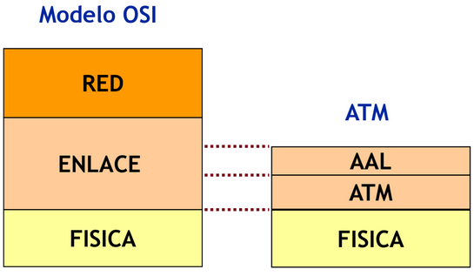Cumple con **algunas funciones de la capa de enlace del modelo OSI** (no todas).

El protocolo ATM esta implementado en dos subcapas

* ATM propiamente dicha
* una subcapa superior AAL (ATM Adaptation Layer). Esta subcapa es necesaria porque tengo que adaptar lo que viene de la capa de red en celdas de 53bytes. De lo contrario sería muy ineficiente. Si encapsuláramos datagramas IP en un protocolo de 53 bytes, sería muy ineficiente (habría más cabecera que datos).

# Red ATM

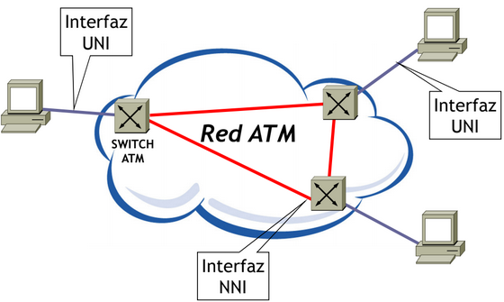

Originalmente se diseñó con el objetivo de que hubiera usuarios finales conectados directamente a la red ATM. Como la tecnología era demasiado compleja y cara, el ATM quedó circunscripto a la red del proveedor y no del usuario (le ganó Ethernet).

* UNI: User to Network Interface (usuario a red)
* NNI: Network to Network Interface (red a red)

Entre UNI y NNI hay una ligera diferencia en el formato de la celda.

Actualmente se utiliza únicamente en las redes del proveedor porque es demasiada cara su implementación en redes LAN.

# Formato de la celda

|  |  |  |
| --- | --- | --- |
| General | UNI | NNI |
|  |  |  |
| Total: 53 bytes  5 bytes de cabecera, 48 de datos. | Total: 53 bytes  5 bytes de cabecera, 48 de datos. | Total: 53 bytes  5 bytes de cabecera, 48 de datos. |

Presenta **mucho overhead** (cerca del 10%)debidoa que lacabecera representa gran porcentaje de los 53bytes en comparación a otros protocolos.

* **Exclusivo UNI: GFC (4 bits).** Generic Flow Control. Utilizado para el control de flujo de las celdas en la interfaz usuario-red. El control de flujo únicamente se hace en la periferia de la red.
* **VPI (8 bits en UNI, 12 en NNI)** Virtual Path Identifier. Utilizado para el ruteo dentro de la red, identifica el “Virtual Path”. Es un valor jerárquico. Similar a VLCI de Frame Relay.
* **VCI (16 bits).** Virtual Channel Identifier. Utilizado para el ruteo end-to-end, identifica el “Virtual Channel”. Los canales viajan dentro de caminos. Es un valor jerárquico. Similar a VLCI de Frame Relay.
* **Payload type (3bits).** Conformado por 3 bits:

1. Identifica el tipo de carga en el campo de datos (0 = user, 1 = OAM cell (administrativo, no transporta datos del usuario)).
2. Indica si hay congestión en la red.
3. SDU (Service Data Unit). Un 1 identifica extremo a extremo.

* **Cell loss priority (1bit)** Prioridad de la celda:
* 0: Alta prioridad.
* 1: Baja prioridad (descartable).

La red setea este bit en 1 si el usuario excede alguno de los parámetros de tráfico acordados. Equivalente al elegible para descarte (DE) de Frame Relay.

* **HEC (8 bits).** Header error control. Permite detectar errores en la cabecera y corregir hasta 1 error. Características:
* Procedimiento de detección de errores similar al utilizado por HDLC.
* Utiliza un HEC de 8 bits para controlar errores en los 32 bits restantes del header.
* Utiliza el polinomio: x^8 + x^2 + x + 1.
* Permite la corrección de 1 bit erróneo. Esto es porque 2 bit erróneos es una tasa muy alta en 32 bits, por lo que supone que el problema es otro.
* **Datos (49 bytes).**

## VPI / VCI

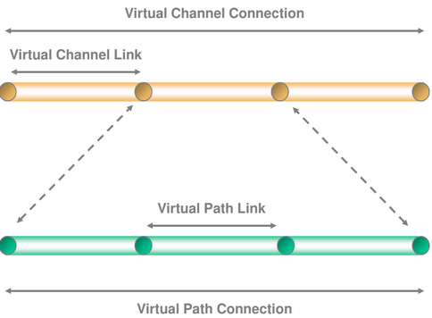Los canales (Channels) viajan dentro de los caminos (Paths): un camino agrupa canales.

Un VP Switch conmuta caminos (y todos los canales que llevan dentro). Si muevo el Virtual Path estoy moviendo todas las conexiones VCI que lleva adentro, por ejemplo frente la caída de un nodo. Permite alterar los VPI pero no los VCI.

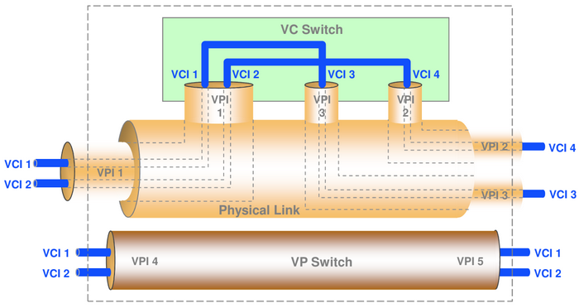El VC Switch permite alterar tanto al Virtual Path como al Virtual Channel (o sea cambiar tanto el VPI como el VCI). Usa reglas de conmutación para cambiar los números de VCI.

Los Virtual Channel Connections pueden realizarse entre:

* Usuario-Usuario: Transportan los datos de usuario de extremo a extremo.
* Usuario-Red: Pueden utilizarse para “agregar” tráfico de un usuario hacia un network server. O para señalización (el usuario le indica a la red lo que desea hacer)
* Red-Red: Transporta información de ruteo.

# Conexión ATM

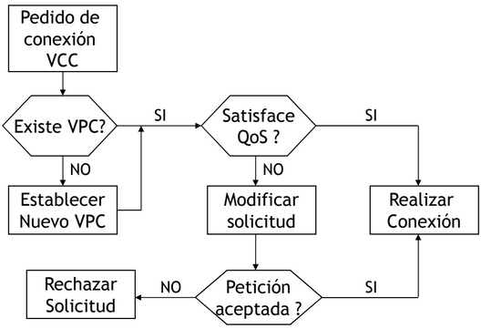Establecimiento de una conexión usando Virtual Path:

1. Un extremo de la red va a **iniciar un pedido de conexión** (**establecer un VCC: Virtual Channel Connection**), esta mensajería la va a intercambiar el usuario con la red **mediante mensajes de señalización.**
2. La red se fija si existe un path (camino) hacia el destino que intenta alcanzar.
   1. Si no existe se crea uno nuevo.
3. Si existe, la red chequea si los recursos disponibles satisfacen la calidad de servicio indicada por el usuario al pedir la conexión.
   1. Si alcanza se realiza la conexión.
   2. Si no alcanza le va a indicar al usuario que modifique su petición.
      1. El usuario podría aceptar modificarla y utilizar los recursos que se le ofrecen. En ese caso, se establece la conexión.
      2. El usuario podría rechazarla y no establecer la conexión.

# Mecanismo de corrección de la cabecera

Diagrama de estados: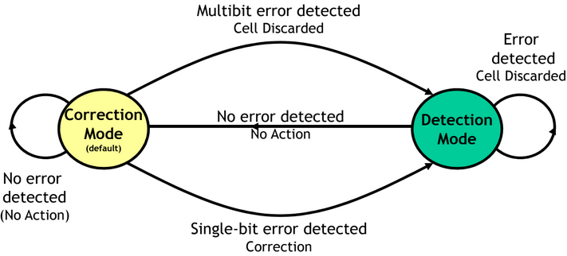

* Establecida la conexión, pasamos al **modo detección**. El receptor va verificando (mediante hardware) los HECs (Header Error Control). Mientras estén correctos no toma ninguna acción y se queda en el modo detección.
* Si detecta un bit errado pasa al **modo de corrección**.
  + En este modo va a permanecer hasta que una cierta cantidad de celdas correctas le permita determinar que eso fue un error al azar y le permita volver al modo detección.
  + Si luego de corregir ese bit errado, encontrara en la celda siguiente un nuevo error, la tasa de error sería demasiado alta y el problema sería otro (se desincronizó), por lo que se descarta la celda que viene a continuación.
  + Si hubiera múltiples errores en la misma celda también se descarta porque no se acepta más de uno.

# Stack completo del protocolo ATM

El protocolo se diseñó para correr sobre (capa física) redes ópticas de alta velocidad y muy baja tasa de error.

La capa de adaptación a la ATM tiene 2 subcapas, CS (convergencia) y SAR (segmentación y reensamblado).

## Capa física

Las celdas pueden transmitirse a diferentes velocidades: 25,6 Mbps / 51,84 Mbps / Velocidad SDH (155 Mbps / 622 Mbps / 2,5 Gbps)

### Funciones

* Delimitación de celdas.
* Monitoreo de errores.
* Inserción de celdas vacías (idle).
* Mantenimiento del sincronismo.

### Sincronización

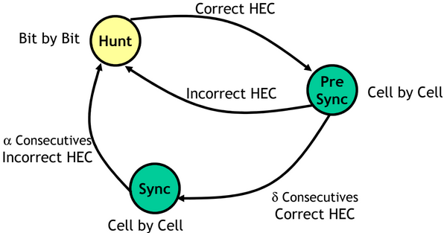El sincronismo y la delimitación de celdas se obtiene mediante el HEC.

En un sistema ATM puro se transmiten celdas una a continuación de la otra, para mantener el sincronismo.

El receptor tiene que detectar cuando comienza y termina una primera celda para así mediante el tamaño fijo poder calcular las siguientes.

* Se comienza en captura (hunt). El receptor recibe un flujo de bits y moviéndose bit a bit va calculando el HEC. Toma 53 bytes y calcula el HEC, si le da incorrecto, se corre un bit y vuelve a calcular el HEC. Así bit a bit se va corriendo hasta que un HEC le da correcto.
* Cuando obtiene el HEC correcto pasa al estado de pre-sincronismo. Se corre 53 bytes y vuelve a calcular el HEC.
  + Si da incorrecto, asume que el cálculo anterior fue una casualidad y vuelve al estado Hunt.
  + Luego de una cantidad X de HECs correctos, se pasa a estado Sincronizado y corre el algoritmo de detección / corrección.
* Si obtengo múltiples celdas con HEC incorrecto vuelvo a Hunt. Se asume que se perdió el sincronismo.

## AAL – ATM Adaptation Layer (Capa de adaptación)

Va por encima de AAL (a más alto nivel). Esta capa es necesaria porque la celda sólo tiene 53 octetos. Si en los 48 bytes de datos (53 – los 5 bytes de la cabecera), tengo que poner un datagrama IP completo incluyendo su cabecera y la de sus componentes encapsulados, es muy ineficiente.

### Funciones

* Manejo de los errores en la transmisión.
* Segmentación y reensamblado. Es decir, partir la PDU de la capa superior en fragmentos que se puedan acomodar en la capacidad de transporte de 48 bytes.
* Manejo de las celdas perdidas o mal insertadas.
* Control de flujo.

### Clases de servicio

El tráfico es de clase A, B, C, etc.

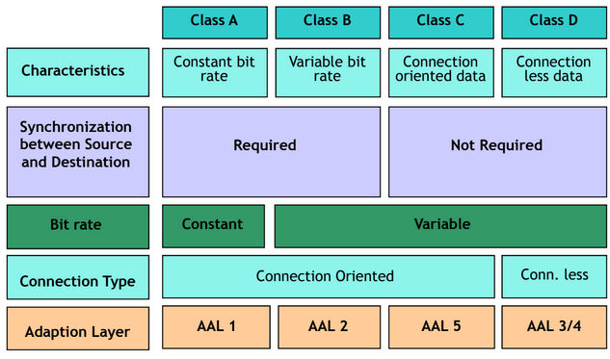Están divididas en clases, con características específicas de cada una. Para cada clase se implementa un tipo diferente de AAL. Esto es porque cada adaptación es diferente dependiendo el tráfico que debe transportar.

* Clase A: requiere sincronización entre origen y destino, con tasa de bit constante, y orientada a la conexión. Tráfico que se acomoda a: señales isócronas (voz y video sin comprimir). Este tráfico genera datos a una tasa constante y se debe reconstruir a una velocidad constante.
* Clase B: requiere sincronización entre origen y destino, con tasa de bit variable, y orientada a la conexión. Trafico que se acomoda: señales comprimidas (voz y video comprimidos). En A tengo un codec que genera siempre la misma cantidad de información. Pero en B, el elemento que comprime genera paquetes de diferentes tamaños. Al perder un paquete comprimido pierdo muchas muestras, por lo que tengo que evitar la pérdida de paquetes.
* Las clases C y D se adecuan para la transferencia de datos. No hay sincronización y la tasa de bits es variable.
* Para las A y B suele agregar un time stamp para saber en que momento se genero.
* Cada clase tiene diferentes capas de adaptación (AAL1,2,5,3/4). La capa adapta las características de cada tráfico a la red de transporte.

# Representación en capas / AAL – PDU

Según quién sea el usuario, se usará una sub-capa de convergencia diferente.

* AAL User: capa superior, usuario.
* Convergence sub-layer (CS) / Subcapa de convergencia: AAL (1, 2, etc). Esta subcapa de la AAL dice qué bloque de datos hay que transmitir. Según el AAL n, se usan diferentes protocolos en esta capa. Según el tipo de datos, AAL n agrega timestamp o CRC.
* Segmentation and reassembly = SAR. Parte el segmento de CS en paquetes de 48 bytes
* ATM transmite las celdas.

# Call Admission Control (CAC)

Cuando el usuario solicita una nueva conexión VCC, debe especificar los servicios requeridos en ambas direcciones para esa conexión:

* Categoría de servicio (CBR, rt-VBR, nrt-VBR, ABR o UBR).
* Descriptor de tráfico (PCR, SCR, MBS, MCR).
* Valores requeridos y aceptables de QoS (Peak-to-Peak, CDV, maxCTD, CLR).

## Categorías de servicios / Quality of Service (perspectiva de usuario)

Lo siguiente es desde la perspectiva del usuario, a diferencia de las clases que es visto desde el lado de las celdas. Es el QoS solicitado por el usuario.

El ATM Forum define las siguientes categorías de servicios:

* Real-Time Services:
  + Constant Bit Rate (CBR).
  + Real-Time Variable Bit Rate (VBR).
* Non-Real-Time Services:
  + Non-Real-Time Variable Bit Rate (nrt-VBR).
  + Available Bit Rate (ABR).
  + Unspecified Bit Rate (UBR) 🡪 modo best-effort

El servicio tendrá diferente costo según la categoría de servicio que se solicite.

## Atributos de tráfico

El usuario le indica a la red, además de la calidad de servicio que quiere, cuáles son los descriptores de su tráfico.

Descriptor de tráfico de fuente:

* Peak Cell Rate (PCR): Tasa pico de celdas. Límite máximo en la tasa de celdas entregadas a la red. Se define en función de T intervalo mínimo entre celdas.
  + Obligatorio para servicios CBR y VBR.
* Sustainable Cell Rate (SCR): Tasa sostenida de celdas. Límite al promedio de la tasa de transmisión. Definido en función de X mayor a T.
  + Requerido para VBR
  + En CBR, la tasa sostenida y la pico son iguales (SCR = PCR)
* Maximum Burst Size (MBS): Tamaño máximo de la ráfaga. Cantidad máxima de celdas enviadas continuamente a velocidad PCR. Es decir, cuanto tiempo me puedo mantener en el PCR.
  + Requerido para VBR.
* Minimum Cell Rate (MCR): Tasa mínima de celda. Define la tasa mínima requerida a la red.
  + Utilizado en ABR.

|  |  |  |  |  |  |
| --- | --- | --- | --- | --- | --- |
|  |  | |  | | |
|  | CBR | VBR | Nrt-VBR | ABR | UBR |
| Peak cell rate (PCR) | Requerido | Requerido |  |  |  |
| Sustainable cell rate (SCR) | PCR = SCR | Requerido |  |  |  |
| Max burst size (MBS) |  | Requerido |  |  |  |
| Min cell rate (MCR) |  |  |  | Requerido |  |

## Parámetros de QoS

El usuario le indica a la red qué respuesta espera de la red usando estos parámetros.

* Peak-to-Peak Cell Delay Variation: Variación máxima soportada en el retardo. Se mide entre el umbral de descarte y el maxCTD (tasa máxima de retardo). Máximo nivel de variación en el retardo que se puede tolerar.
* Maximum Cell Transfer Delay (max CTD): Tiempo entre la transmisión del último bit en la UNI, y la recepción del primer bit en la UNI destino. Retardo que puede haber en la transferencia.
* Cell Loss Ratio: Tasa de pérdida máxima soportada en la conexión. Cuántas celdas se admite perder

## Ejemplos:

* Conversación telefónica:
  + QoS: Constant Bit Rate
  + Atributos de tráfico: con PCR = SCR, MBS = cant de celdas que entran en un seg, MCR no aplica.
  + Parámetros de QoS: retardo máximo tolerable: 150 milisegundos (definido por ITU). CLR > 0 (se puede perder paquetes porque la voz tiene redundancia). Variación Peak-to-peak limitada.
* Voz y video comprimidos.
  + QoS: VBR.
  + Atributos de tráfico. PCR <> SCR. Al comprimir, se agrega un retardo. El paquete comprimido no tiene tanta redundancia como el de la conversación telefónica (hay varias muestras por paquete).
  + Parámetros de QoS: No puedo perder paquetes (CLR = 0).

# User Parameter Control (UPC)

Control realizado por la red, en el primer punto de acceso al VCC.

La UPC controla que el usuario cumpla con los valores contratados de:

* PCR: Verifica que el usuario no se exceda en el peak cell rate (no envié más tráfico del que dijo que iba a enviar).
* SCR: Verifica que el usuario no envié más tráfico de manera sostenida que el que dijo que iba a enviar.

Como en Frame Relay, si el nodo detecta que se excede, marca las celdas como descartables.

# Aplicaciones ATM

Cuando ATM se usaba, se lo usaba en esto. Hoy en día está circunscripto a la red de proveedores de servicios, donde cada vez se usa menos.

* LanEmulation.
* Classical IP over ATM.
* Trunking de VLANs.